 Союз городов Центра и Северо-Запада России

173000, Великий Новгород, ул. Федоровский ручей, 2/13, тел./факс (816-2) 66-32-75,
E-mail: info.sgorodov@gmail.com, http://www.sgorodov.ru

Пресс-релиз по итогам общего Собрания
Союза городов Центра и Северо-Запада России

В городе Владимире 3 февраля 2022 года состоялось общее Собрание Союза городов Центра и Северо-Запада России, в работе которого приняли участие делегации из 20 муниципальных образований.
Неблагоприятная эпидемиологическая ситуация в стране, безусловно, отразилась на одном из главных мероприятий года. Все участники Собрания строго соблюдали действующие на территории Владимирской области антиковидные требования. Осуществлялся контроль QR-кодов, измерение температуры, соблюдение масочного режима, а само Собрание состоялось в смешанном формате - доклады и обсуждения проходили в зале заседаний и в режиме видеосвязи.
Участников Собрания приветствовали: временно исполняющий обязанности Губернатора Владимирской области Александр Авдеев, временно исполняющий обязанности Председателя Законодательного Собрания Роман Кавинов, Заместитель Председателя Комитета Совета Федерации по федеративному устройству, региональной политике, местному самоуправлению и делам Севера Елена Авдеева, Сенатор Ольга Хохлова, Председатель Правления ВАРМСУ Иван Цецерский, Глава города Владимира Андрей Шохин. Участникам Собрания был представлен презентационный фильм о замечательном древнем русском городе Владимире.
Александр Авдеев отметил актуальность повестки дня Собрания и назревшую необходимость корректировки законодательства в сфере местного самоуправления. Елена Авдеева, как экс-мэр Череповца, тепло приветствовала своих бывших коллег и заверила в готовности Комитета Совета Федерации к тесному взаимодействию. Иван Цецерский, ещё совсем недавно возглавлявший город Псков и Союз городов Центра и Северо-Запада России, в своем выступлении неоднократно выразил свое доброе расположение к Союзу и многим участникам Собрания персонально, отметил сложившиеся хорошие партнерские отношения и перспективы по дальнейшей взаимной работе не только по совершенствованию законопроекта, но и по многим другим направлениям.
Основной вопрос повестки дня «О проекте Федерального закона «Об общих принципах организации местного самоуправления в единой системе публичной власти». Председатель Комиссии по территориальному развитию и местному самоуправлению Общественной Палаты Российской Федерации Андрей Максимов в своем выступлении прокомментировал ход и итоги широкого обсуждения законопроекта по линии ОПРФ, ВАРМСУ, СРГ и межрегиональных ассоциаций. Он отметил схожесть позиций по основным вопросам. Также Андрей Максимов обозначил, что позиция муниципального сообщества по данному вопросу уже выражена и в достаточной степени консолидирована.
Участникам Собрания была представлена Аналитическая записка по итогам рассмотрения предложений органов местного самоуправления Союза городов Центра и Северо-Запада России по совершенствованию законопроекта «Об общих принципах организации местного самоуправления в единой системе публичной власти». Свои предложения в исполнительную дирекцию направили 24 органа местного самоуправления из 19 муниципальных образований Союза.
Предложения городов легли в основу проекта решения. Основные предложения Союза:
- дополнить законопроект закреплением основных понятий и терминов;
- закрепить за органами местного самоуправления непосредственно законом дополнительный ряд полномочий, таких как утверждение генеральных планов, планов землепользования и застройки, организация электро-, тепло-, газо-, водоснабжения населения, дорожная деятельность в отношении автомобильных дорог местного значения, общественного транспорта, дошкольного и начального общего, основного общего, среднего общего образования, ритуальных услуг, ремонта дорог, охраны окружающей среды и другие;
- исключить норму о замещении Главой муниципального образования государственной и муниципальной должности одновременно. Уточнить понятие «систематическое недостижение показателей эффективности деятельности органов местного самоуправления». Уточнить возможность и механизмы совмещения принципа единоначалия и коллегиальности в отношении руководителей территориальных органов местной администрации;
- закрепить за органами местного самоуправления полномочия на осуществление муниципального контроля в сфере благоустройства.
Глава Северодвинска, вице-президент Союза Игорь Скубенко в своем выступлении отметил, что по формальным основаниям город Северодвинск может лишиться статуса городского округа, что может повлечь за собой негативные социальные последствия.
Александр Пузанов (Институт экономики города, г.Москва) отметил, что только по критерию плотности, статусу городских округов по новому законопроекту не соответствуют 185 существующих городских округов. Участники Собрания поддержали своего Северодвинского коллегу и дополнили проект решения пунктом:
- изменить требования по разделению муниципальных образований на муниципальные и городские округа, с целью недопущения вынужденной утраты статуса городских округов многими известными городами по формальным основаниям.
Участники Собрания выразили благодарность Общественной Палате Российской Федерации, Всероссийской Ассоциации развития местного самоуправления и Союзу Российских городов за организацию широкого обсуждения законопроекта.

Второй вопрос повестки дня «О развитии туризма в городах» рассматривался как подготовка к предстоящему в апреле 2022 года в городе Тюмени Муниципальному Саммиту «Города России: он-лайн и офф-лайн трансформация и перспективы». С докладами выступили Президент Союза городов Центра и Северо-Запада России, Глава городского округа Шуя Наталья Корягина, Председатель Комиссии ОПРФ Андрей Максимов, Директор Комитета по развитию туризма города Казани Дарья Санникова, исполнительный директор Ассоциации городов Поволжья Владимир Репринцев (Самара). В обсуждении вопроса приняли участие Наталья Шульдина (Рыбинск), Сергей Калинин (Ярославль), Сергей Сысуев (Владимир), Михаил Старожилов (Северодвинск) и другие. Андрей Максимов презентовал Каталог локальных культурных брендов России «ТОП-1000 Живое наследие. РФ» и вручил несколько экземпляров руководителям городов и временно исполняющему обязанности Губернатора Владимирской области.

Принимающая сторона поделилась опытом реализации национальных проектов в городе Владимире. С докладом выступил заместитель Главы администрации города Сергей Сысуев. Участники Собрания посетили построенную по национальному проекту новую школу №46. Сегодня в ней учатся 1254 школьника, трудятся 94 сотрудника, из них 63 педагога. В школе 2 бассейна, актовый зал на 360 мест, столовая на 420 мест.

Собрание рассмотрело вопрос о работе секций Союза, утверждены закрепление ответственности городов за направления работы и руководители секций.
Принято решение о дальнейшей работе по формированию плана мероприятий, утверждена смета расходов и размер членских взносов.
Отчетно-выборное Собрание решено провести осенью 2022 года, на этот период продлены полномочия членов Правления.

В работе Собрания участвовали представители Администрации и городского Совета г. Владимира, депутаты Законодательного Собрания Владимирской области, наши партнёры и коллеги: Институт экономики города (г. Москва), директора межрегиональных ассоциаций муниципальных образований: Михаил Зайцев (Ассоциация сибирских и дальневосточных городов), Владимир Репринцев (Ассоциация городов Поволжья), Анатолий Ярошевский (Ассоциация муниципальных образований Города Урала), руководители российских печатных изданий: Людмила Куликова (журнал "Муниципалитет") и Татьяна Калинина (журнал "Российская муниципальная практика").
Участники Собрания посетили Храм Покрова на Нерли, Успенский и Дмитриевский соборы, Золотые ворота и кузницу. Город Владимир и его памятники вызвали восхищение у участников Собрания. Все отметили хорошую организацию Собрания и гостеприимство Владимирской земли.

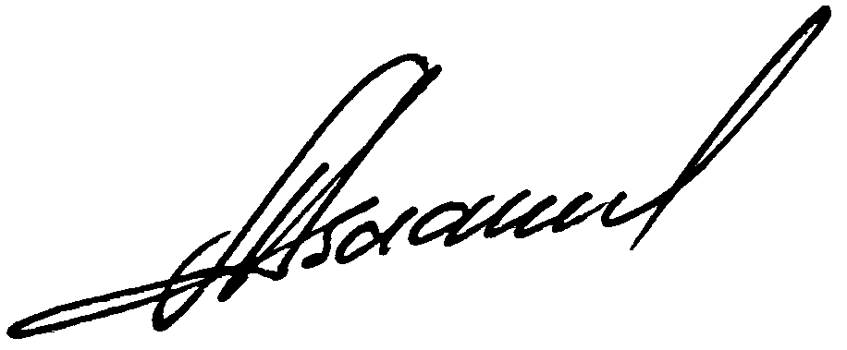

Исполнительный директор Александр Васильев

